Преображенка
историческая, православная, спортивная
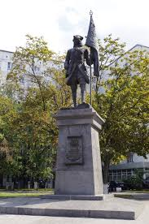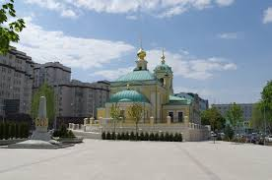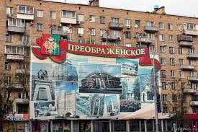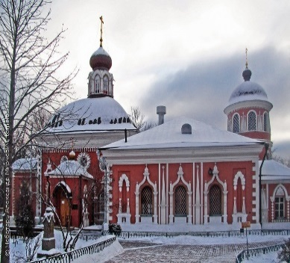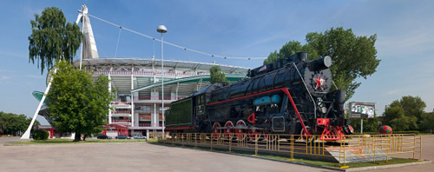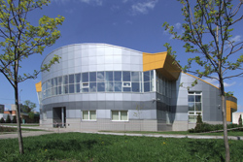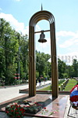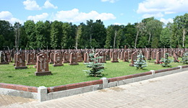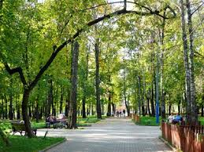
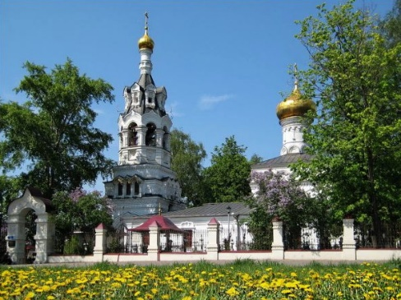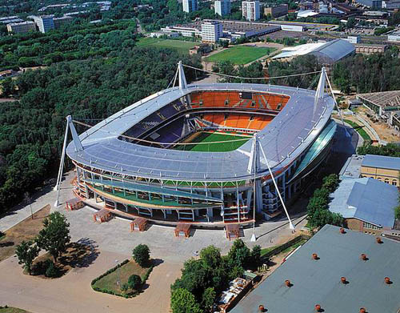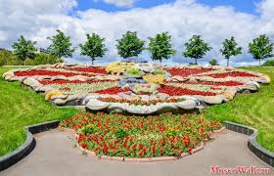

Проектно – исследовательская работа учащихся гимназии 1505
Морозовой Екатерины (4 класс), Морозовой Ирины (7 класс), Сложеникиной Анастасии (7 класс)
Тема: Преображенка историческая, православная, спортивная
Проблема. Из опроса ребят мы выяснили, что многие знают, что на Преображенке есть несколько узнаваемых мест: стадион Локомотив, храм Ильи Пророка, Черкизовский парк, пруд, церкви около Преображенского рынка, Преображенское кладбище, памятник Бухвостову, храм на Преображенской площади. Но более развернутой информации узнать от них не удалось. Некоторые могли рассказать про отдельные объекты или исторические события.
Цель: Создать несколько экскурсионных маршрутов для более глубокого знакомства учащимися 4-7 классов с историей и современностью Преображенки
Задачи:
- Исследовать материалы по истории района
- изучить как исторически менялся район
- проложить несколько маршрутов экскурсий с учетом возраста и информационной потребности ребят
- создать брошюру с информацией по данному проекту
Продукт:
- карта с различными маршрутами
- информационный буклет
Поэтому мы решили создать несколько маршрутов, которые бы знакомили ребят с современными и историческими объектами, с историей и современностью.
Предполагается разработать маршруты: тематические (история, православие, спорт) и общий.

Рассмотрим первый маршрут. Преображенка историческая.
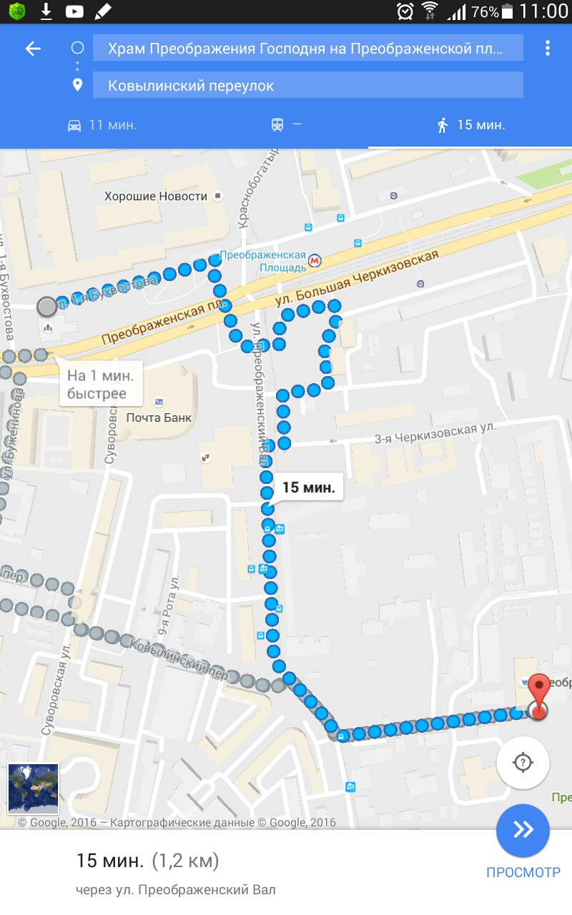
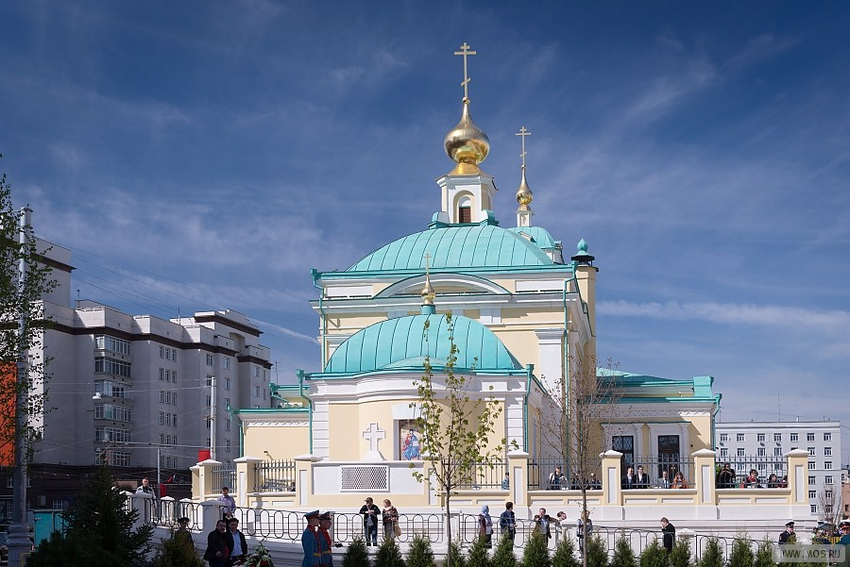
Маршрут начинается на Преображенской площади около Храма Преображения Господня. В 1743 году сержант Преображенского полка на свои деньги купил деревянную полковую церковь, перевез из Семеновского и установил во дворе Преображенского полка. Церковь была освящена в честь небесных покровителей Петра Первого - апостолов Петра и Павла. В 1768 году храм был перестроен в каменный. Посещая Москву гвардейцы Преображенского полка (тогда дислоцировавшиеся в Питере) всегда посещали храм, где в их честь проходил молебен.
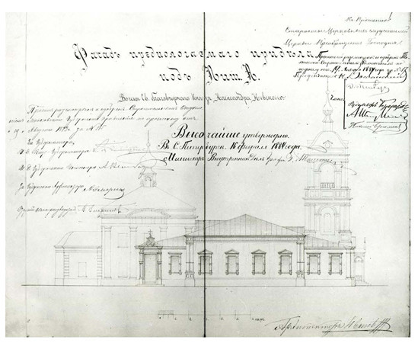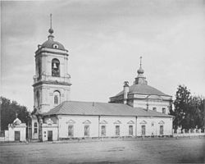
Вид храма в 1882 году
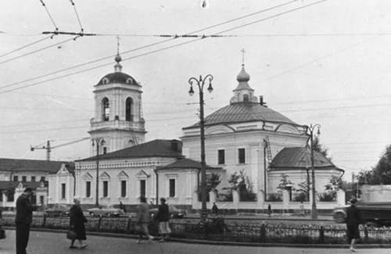
Церковь Преображения на Преображенской площади. Фото 1960 г.
В 1856 году Преображенский полк пожертвовал церкви икону Преображения Господня. Церковь простояла до 1964 года. Храм был взорван, но в 2015 году его построили заново. С первого октября 2015 года храм Преображения Господня официально стал головным храмом Сухопутных войск Российской Федерации.
Здесь, стоя на левом берегу Яузы, можно вспомнить о первом упоминании села Преображенское (1661 год), которое было одной из охотничьих резиденций царя Алексея Михайловича Романова.
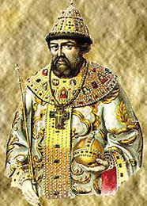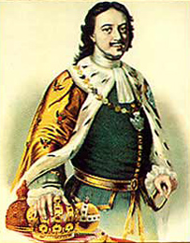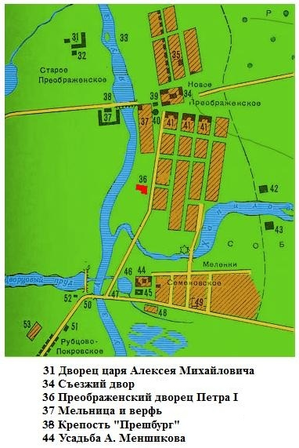
Алексей Михайлович Петр I
Романов
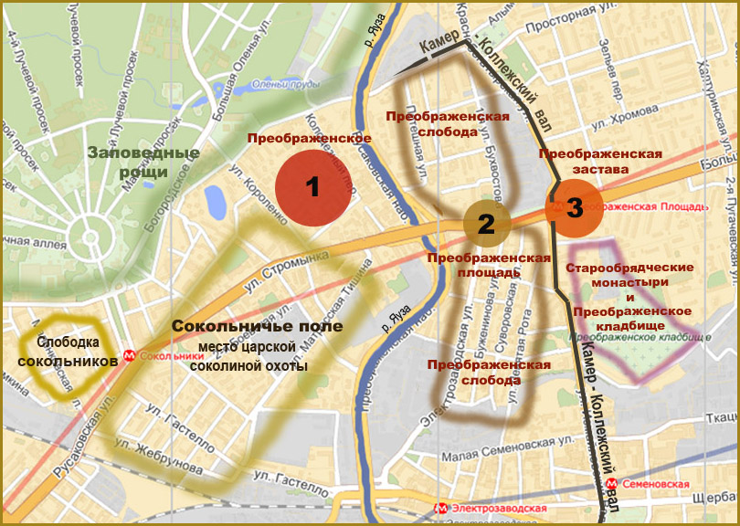
Схематический план размещения Преображенского (с XVII по XX в.) на карте города:
Сокольничье поле – место царской соколиной охоты (предыстория Преображенского)
1 этап - усадьба Преображенское (1661 г. – середина XVIII в.)
2 этап - Преображенская слобода и площадь (конец XVII в. – XX в.)
3 этап - Преображенская застава и старообрядческие монастыри (середина XVIII в. – XX в.)
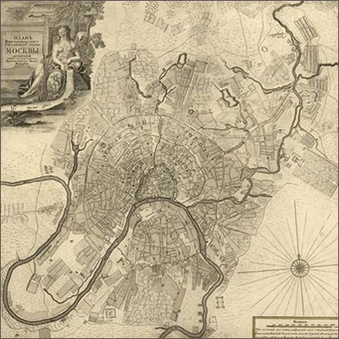
План Москвы «под присмотром архитектора Ивана Мичурина» 1739 год
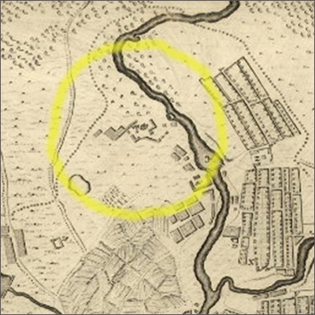
Фрагмент северо – восточной части Мичуринского плана и предполагаемое место
Преображенского дворца
Жена Алексея Михайловича Наталия Кирилловна Нарышкина (мама Петра) увлекалась театральными постановками, которые в то время показывали иностранцы (немцы). И для нее Алексей Михайлович приказал построить комедийную хоромину (придворный театр). 17.10.1672 года состоялся первый в России театральный спектакль «Артаксерксово действо». Спектакль продолжался несколько часов, так зародился российский театр. По некоторым данным первое представление состоялось в 1672 году на радости о рождении царевича Петра (09.06.1672).

Перейдем на другую сторону площади к памятнику С.Л. Бухвостову.
Преображенское село стало местом неофициальной ссылки царицы Натальи Кирилловны с сыном Петром. Здесь царевич жил с 26.10.1673 года, именно здесь он провел свое детство и юность. Именно здесь Петр Первый играл в военные игры и создавал свои «потешные» полки, которые в 1687 году сформировались в два доблестных полка – Преображенский и Семеновский, ставшие основой армии Петра Великого.
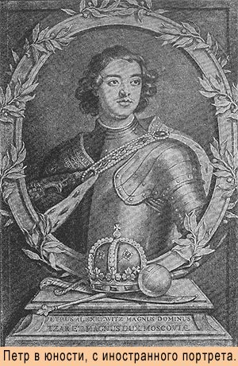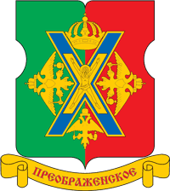
Сергей Леонтьевич Бухвостов в 1683году первым записался в потешный Преображенский полк и был прозван Петром «первым российским солдатом». Он был зачислен в бомбардирскую роту как «потешный пушкарь». Он участвовал практически во всех военных компаниях Петра: в Азовском походе, во время войны со шведами, охраняя царя в походах и сражениях. В признательность за многолетнюю честную службу Петр присвоил Бухвостову чин майора с зачислением в Санкт – Петербургский гарнизон с званием – капитан гвардии, где он и числился до своей смерти.
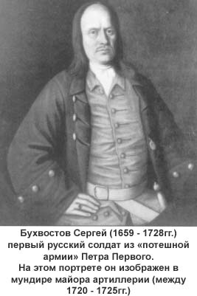
Петр Великий высоко ценил его заслуги и для увековечения его образа в 1721 году заказал Карлу Растрелли сделать бронзовый бюст «Первого российского солдата». Это бюст стал первым прижизненным памятником в России. Скульптура не сохранилась, но на ее основании скульптор В.М.Клыков сделал новый памятник, который был установлен 20 августа 2005 года на Преображенской площади.
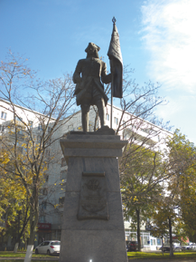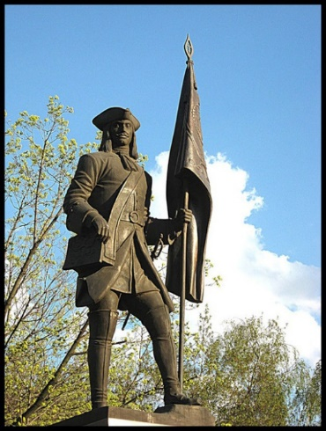
Памятник «Первого Российского солдата»
Современный герб района Преображенское сохранил в себе офицерский полковой знак лейб-гвардии Преображенского полка. А зеленый и красный цвета – это традиционные цвета формы полка (темно-зеленый мундир с красной отделкой)
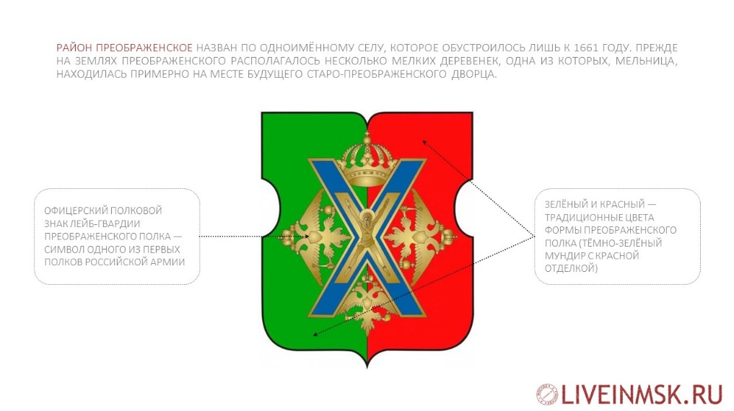
В 1688 году на левом берегу Яузы был спущен на воду первый ботик. Так началось строительство русских судов. Именно здесь строились части галер, которые одержали победу под Азовом.
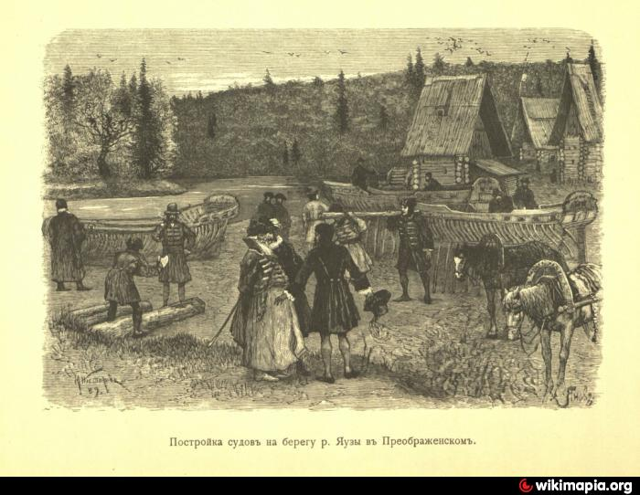

Далее маршрут проходит по улице Преображенский вал мимо старообрядческой церкви Успения Богородицы, Крестовоздвиженской церкви, церкви Николая Чудотворца в бывшем Никольском Единоверческом монастыре к Преображенскому кладбищу.
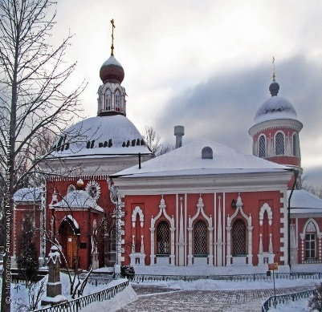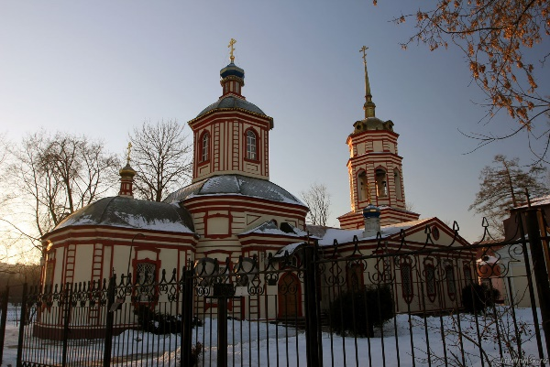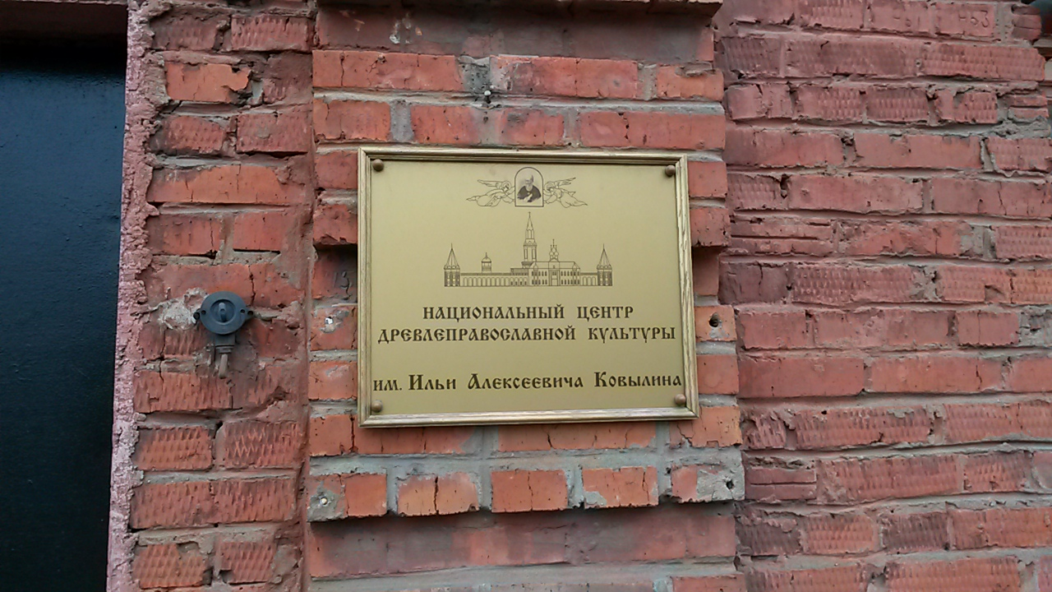
Церковь Успения Крестовоздвиженская
Богородицы церковь
Преображенское кладбище было основано в 1771 году купцом- старообрядцем Ильей Ковылиным. Во время чумы в Москве (1770-1771) здесь были построены богадельни. Стояли бочки с чистой водой и одеждой. Всех принимали, лечили, кормили. Такие деяния смягчили отношение властей к старообрядцам, на которых в то время были сильные гонения. Это позволило построить здесь старообрядцам дома, магазины, фабрики, молельни. Здесь была община федосеевцев. В течении длительного времени это был центр старообрядчества. Здесь находилась богатейшая библиотека сочинений о расколе, собранная купцом А.И.Хлудовым, древние иконы, собранные Е.Е.Егоровым, произведения древнерусского искусства. В 1920-х годах библиотека Хлудова и иконы Егорова были переданы в Государственный Исторический музей, Третьяковскую галерею, Музей Коломенское, Российскую государственную библиотеку.
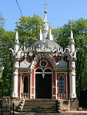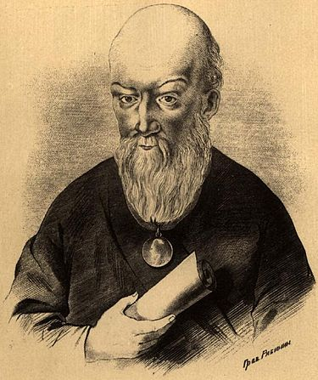
часовня Николая Чудотворца Илья Алексеевич Ковылин (1731-1809)

Долгое время кладбище было исключительно старообрядческим. Но позднее там стали хоронить военных, известных людей, спортсменов, церковных деятелей.
В 1950-х годах на Преображенском кладбище был устроен самый большой в Москве Воинский мемориал. На воинском участке захоронено более 10 тысяч бойцов и командиров Красной Армии. На мемориале зажжен один из первых Вечный огонь над братской могилой воинов, павших в Великой Отечественной Войне, привезенный с Марсового поля. Он был зажжен с 1961 до 2004 года. Трубы, подводящие газ, настолько износились, что приняли решение о реконструкции военно-мемориального некрополя. Вечный огонь был погашен до 2010 года. Сейчас около Вечного огня собираются ветераны в памятные для нас даты. В колокол можно позвонить в память о солдатах, погибших и умерших от ран.
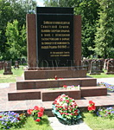

Таким образом мы прошли маршрут от станции метро Преображенская площадь – по улице Преображенский вал до Преображенского кладбища.
Можно расширить маршрут, добавив исторические места села Черкизово – резиденцию митрополитов, Храм Ильи Пророка.
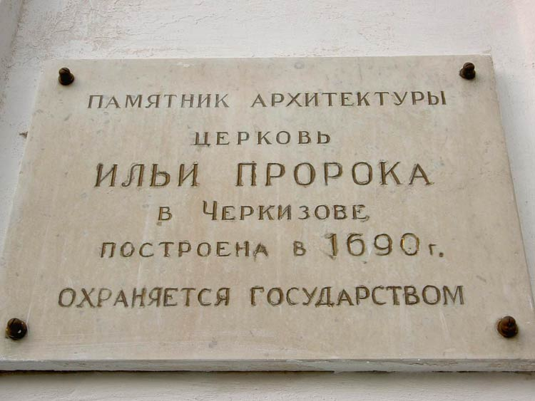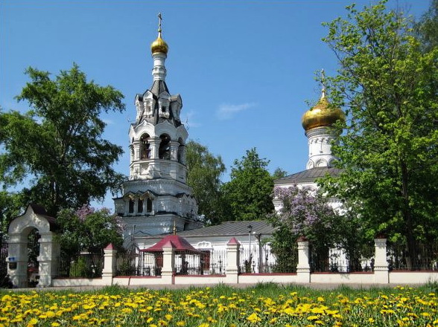
Село Черкизово на 300 лет старше Преображенского. Здесь в течении нескольких столетий находилась летняя резиденция митрополитов. Здесь жил митрополит Алексий, воспитатель Дмитрия Донского. Здесь любил отдыхать Апостол Америки и Сибири святитель Иннокентий. В восстановленной летней резиденции сейчас открыта воскресная школа
Храм Ильи Пророка был построен в 1690 году. Храм никогда не закрывался.

Преображенка спортивная.
Наш замечательный район Преображенское располагается в Восточном административном округе города Москвы и славится своей историей. Расскажу о Преображенке спортивной.
В целях поддержания здоровья граждан и мотивации их к здоровому образу жизни на территории нашего района также располагается ряд спортивных объектов. В Черкизове находится футбольный стадион «Локомотив», входящий в десятку крупнейших стадионов России, на котором часто выступает одноимённый клуб, и проводятся игры разного уровня, вплоть до Лиги чемпионов УЕФА. Неподалёку также находится учебно-тренировочный спортивный комплекс Черкизовского детского парка и несколько спортивных площадок.

История стадиона:
Сталинец (1935-1966)
В 1935 году на месте нынешнего стадиона "Локомотив" в Черкизове был открыт стадион "Сталинец" профсоюза рабочих электропромышленности. С какой стати так назвали не самый большой и не самый лучший (у "Сталинца" были земляные трибуны и неудобные раздевалки) стадион в нашем городе, построенный в предвоенные годы, - загадка. Может, потому, что известный ныне сталинский бункер совсем недалеко отсюда? Чем-то нравился "вождю народов" этот малонаселенный район на востоке столицы.
Стадион "Сталинец" на карте Москвы 1940 года (и проектируемый стадион им.Сталина)
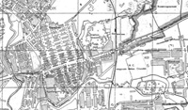
Стадион "Сталинец" на немецких аэрофотоснимках Москвы времен ВОВ:
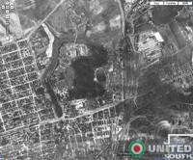
На "Сталинце" проводили домашние игры многие московские команды. А в первые послевоенные годы именно на "Сталинце" проходили игры самых знаменитых московских клубов (стадион "Динамо" был еще закрыт - на нем в дни войны организовали военно-учебную базу, а "Лужников" не было даже в проекте).
Первые матчи 1945 года ЦСКА - "Динамо" и "Торпедо" - "Спартак" - первые аншлаги на насыпных трибунах. Вдоль Большой Черкизовской еще стояла трофейная немецкая техника, которую любила обследовать московская ребятня. Публика ехала сюда от конечной тогда станции метро "Сокольники" на трамваях. Все подножки и открытые окна трехвагонных составов были облеплены людьми, самые отчаянные забирались на крыши. Непонятно, как перегруженным трамваям удавалось въезжать на Преображенскую гору? Тогда она была очень крутой. Легендарное время в истории московского футбола!
"Локомотиву" стадион достался в хрущевские времена. Пугая грачей на высоких березах, над чашей стадиона взрывался вопль "Давай, чугунка!" И "чугунка" в конце концов дала: "Локомотив" - одна из лучших команд России.
"Локомотив" (1966-2000)
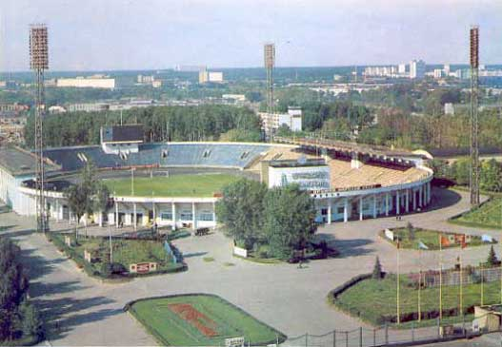
Стадион "Локомотив" открылся 17 августа 1966 года
На месте снесенного "Сталинца" с насыпными трибунами и монументальными колоннами возник красивый современный стадион, вмещающий порядка 30 тысяч зрителей (в середине 90-х, когда скамьи были заменены индивидуальными пластиковыми сиденьями, вместимость сократилась до 24 тысяч).
Торжественное открытие приурочили к матчу "Локомотив" - "Динамо" Киев. У входа на стадион гудела толпа обделенных судьбой болельщиков. Два кассовых окна закрывал лист ватмана с надписью от руки почерком Остапа Бендера: "Билетов нету" (собственно, это был первый, и последний, аншлаг на "Локомотиве" до 1977 года, пока в Черкизово не пожаловал по пути в высшую лигу "Спартак").
На протяжении всей истории на стадионе "Локомотив" проводили свои "домашние" матчи многие клубы, так, например, "Спартак" в знаменитом матче со швейцарским "Сьоном", когда после окончания матча (2:2) швейцарцы заставили судей измерить ворота и оказалось, что те чуть-чуть не соответсвуют мировым стандартам. УЕФА назначил переигровку, которая, впрочем, принесла успех "Спартаку" - 5:1. На "Локомотиве" также периодически выступала национальная сборная.
Стадион функционировал до конца 90-х. Потом его решили реконструировать. Тут следует отметить, что и прежний локомотивский стадион еще не устарел ни морально, ни тем более физически.
Скан с газеты "Локо" о реконструкции стадиона:
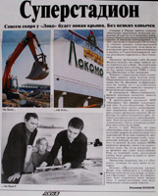
Но реконструкция себя не оправдала и решили возводить новую арену.
Главным конструктором локомотивской супермодели стал недавний глава МПС Николай Аксененко, при котором команда получила в Баковке суперсовременную дачу и затеяла строительство стадиона, аналогов которому в России нет.
Комитет легкой атлетики России отказался выделять деньги на обновление беговых дорожек и было принято решение строить чисто футбольный стадион. "Локомотив" играл на стадионе до конца первого круга сезона 2000. Потом его закрыли окончательно. К началу Лиги Чемпионов 2001/02 стадион обещали открыть, но дата открытия постоянно откладывалась. Реконструированный стадион "Локомотив" открыли в июле 2002 года.
Открытие стадиона
Первый матч на обновленном стадионе "Локомотив" состоялся 5 июля 2002 года. "Локомотив" принимал элистинский "Уралан".
Перед официальным открытием стадион осветила церковь.
Официально стадион введен в эксплуатацию 3-го августа. Торжественная церемония открытия спортивной арены состоялась перед началом матча 18 тура Чемпионата России по футболу "Локомотив" - "Торпедо".
Сразу же после открытия стадион "Локомотив" стал домашней ареной не только для клуба, но и для сборной команды России. Первый матч на новом стадионе на уровне сборных состоялся в сентябре 2002 года: в рамках отборочного турнира к ЧЕ-2004 сборная России с блеском переиграла ирландцев со счетом 4:2.
Настоящее стадиона "ЛОКОМОТИВ"
Стадион "Локомотив" расположен на территории спортивного комплекса "Локомотив" площадью 25 га.
Стадион удовлетворяет требованиям ФИФА и УЕФА и позволяет проводить международные матчи любого уровня. Является домашней ареной для ФК "Локомотив" и для сборной России.

Трибуны
Стадион представляет собой шестиэтажное сооружение с двумя ярусами трибун. Между верхним и нижним ярусом располагается этаж лож.
Трибуны разделены на 22 сектора, каждый из которых имеет свой вход. Публика максимально приближена к игровому полю: на стадионе нет привычных легкоатлетических дорожек, но вокруг поля предусмотрен ров безопасности, антивандальные стекла.
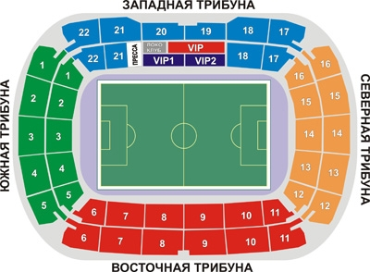
Вместимость – 30 000 зрителей (нижний ярус – 15 500; верхний – 14 500):
- места для зрителей – 28 810;
- места для представителей прессы - 156;
- VIP-ложи - 974 открытых места.
- кроме того, на стадионе имеется порядка 60 закрытых коммерческих VIP-лож вместимостью от 10 до 24 человек.
Схема территории стадиона: fclm.ru/ru/club/scheme_area
Название - Центральный стадион "Локомотив"
Прежнее название - "Сталинец"
Архитектор - Дмитрий Буш
Первый матч - "Локомотив" - "Уралан" 05.07.2002
Размеры поля - 104х68 метра
Вместимость - 28 800 человек
Травяной покров - Desso DLW (Голландия)
Гостевой сектор - 2345 человек
VIP ложи - 60 коммерческих (от 10 до 20 мест)
Количество ТВ позиций - до 15
Комментаторские позиции - 30
ТВ студия - "Пролайн", Санкт-Петербург
Ложа прессы - 236 мест
Освещение - 1500 люкс
Видеотабло - 2 штуки, цветные
Количество касс - 14
На территории "Локомотива" есть ещё несколько других не менее важных достопримечательностей.
Недалеко от главного входа в середине 2006 года начала своё существование "Аллея звёзд Локомотива".
Ну и, конечно, совсем недавно появившийся некий талисман клуба - Локомотив. Во всей своей красе, да теперь ещё и украшенный памятными золотыми табличками с историей выступления нашего клуба.
На территории Локомотив расположены гимнастический центр, Ледовый дворец "Локомотив", Фитнес-клуб" Зебра", Боулинг, Бильярд, Школа Боевого Самбо.
Стадион может стать неплохим местом для школьной экскурсии. Мальчишкам и девчонкам наверняка будет интересно узнать историю этого сооружения и команды «Локомотив». Для этого их стоит отвести в музей клуба, разместившийся на Северной трибуне между 12 и 13 секторами. Он двухуровневый. В его помещениях дети и взрослые могут увидеть медали, ценные награды, кубки, исторические артефакты, а также видеофильмы и редкие архивные фото о прошлом и настоящем ФК «Локомотив». Кроме того, на первом этаже находится фан-зона, где представлены кубки и грамоты, завоеванные болельщиками «Локомотива», а каждый желающий может сфотографироваться с фигурой любимого футболиста из основного состава команды. Работники стадиона с удовольствием проведут гостей в раздевалку, на футбольное поле и даже в кабинет тренера. Кроме того, на базе «Локомотива» происходит обучение детей игре.
Еще один спортивный объект, который расположен на территории Черкизовского парка, это ФОК (Физкультурно-оздоровительный комплекс).
Здесь В 2002 году началась капитальная реконструкция Дома творчества Детского Черкизовского парка, а также благоустройство парковой территории. Была реконструирована детская площадка, построено футбольно-регбийное поле с искусственным покрытием. В 2007 году ГОУ ДЧП сменил статус - на Государственное образовательное учреждение города Москвы Центр дополнительного образования детей "Черкизовский парк". В этом же году был введен в эксплуатацию Учебно-тренировочный спортивный комплекс, предназначенный для занятий спортивных объединений. В 2011 году Государственное бюджетное образовательное учреждение ЦДОД "Черкизовский парк" вошло в Государственную программу Правительства Москвы "Развитие индустрии отдыха и туризма на 2012-2016 годы", направленную на благоустройство парковых зон города. В 2011 году была проведена реконструкция и модернизация всех детских и спортивных площадок, обновлены все малые архитектурные формы, проведена реконструкция футбольно-регбийного поля. В 2012 году, к новому учебному году была установлена трибуна на 250 человек на футбольно-регбийном стадионе, проведена модернизация площадки с уличными спортивными тренажерами.
На территории ФОКа дети занимаются Общей физической подготовкой с элементами Самбо, аэробикой, айкидо, атлетической гимнастикой, регби, настольным теннисом.
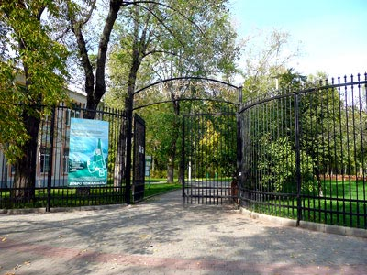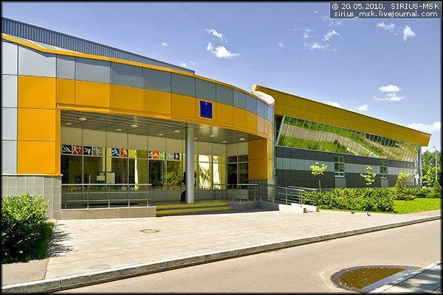
В нашем районе есть спортивные площадки. Здесь можно играть в футбол и баскетбол, проводить различные соревнования, например весёлые старты.Некоторые из них находятся по адресам
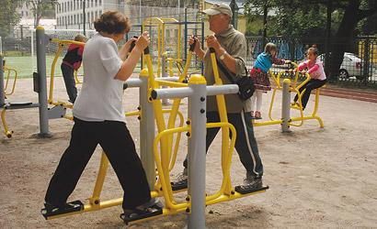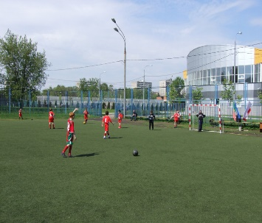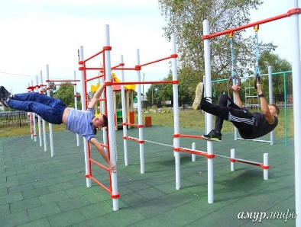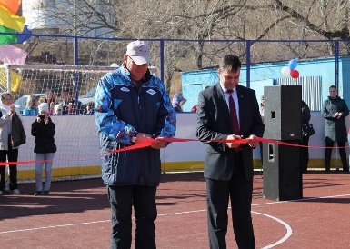
ул. Знаменская, д. 12/4
ул. Преображенский Вал, д. 24
ул. Б. Черкизовская, д. 22, корп. 5
ул. Просторная, д. 14, корп. 1
ул. Богородский Вал, д. 6, корп. 1
ул. Открытое ш., д. 2, корп. 6
ул. Б. Черкизовская, д. 9, корп. 2
ул. Просторная, д. 2
ул. Хромова, д. 5
ул. 2-я Пугачевская, д. 8-4
Шитова наб., вл. 8

Перечисленные нами достопримечательности и интересные места – это, без сомнения, далеко не все достоинства района Преображенское. Приглашаем всех посетить наш район и убедиться в том, что Преображенское – одно из интереснейших мест нашей столицы!
